Notatka prasowa Sulz am Neckar, Czerwiec 2015

Jakość obsługi: "bardzo dobra" (1,7)

KIPP otrzymuje certyfikat TÜV dla usług serwisowych

Firma HEINRICH KIPP WERK cieszy się z bardzo dobrych wyników neutralnej ankiety wśród klientów i ze związanej z nią certyfikacji TÜV w zakresie serwisu.

Na własne życzenie KIPP poddał się kontroli TÜV Saarland i od razu uzyskał więcej niż zadowalające wyniki. Ankietowani określili swoje zadowolenie z usług serwisowych KIPP i ogólnie przedsiębiorstwa łącznie oceną „bardzo dobry“.

Decydujące dla pozytywnej oceny w opinii klientów było przy tym następujące pięć kryteriów: jakość produktów, dostępność artykułów, terminowość, szybkość obsługi zamówień i dostawy. Ponadto neutralna ankieta wśród klientów przeprowadzona przez TÜV Saarland wykazała, że 99,7 % wszystkich zapytanych ponownie złożyłoby zamówienie w KIPP.

HEINRICH KIPP WERK jest niezawodnym partnerem przemysłu od prawie 100 lat.
Poza kompetencjami w zakresie produkcji, firma skupia uwagę także na zadowoleniu klientów. KIPP stawia na dobrze rozbudowany i niezawodny serwis oraz na profesjonalną obsługę swoich klientów.

Znaków ze spacjami:
Nagłówek: 52 znaków
Wstęp: 36 znaków
Tekst: 987 znaków
Łącznie: 1.075 znaków

KIPP POLSKA SP. Z O.O.
Przemysław Słaby
ul. Ostrowskiego 9
53-238 Wrocław

Telefon: +48 71 339 21 44
E-mail: p.slaby@kipp.pl

Dodatkowe informacje i zdjęcia prasowe
Patrz www.kipp.pl, region: Polska,
zakładka: Aktualności/prasa

Zdjęcia

Tekst:
Jakość obsługi KIPP: BARDZO DOBRA
Przyznano certyfikację TÜV z oceną 1,7

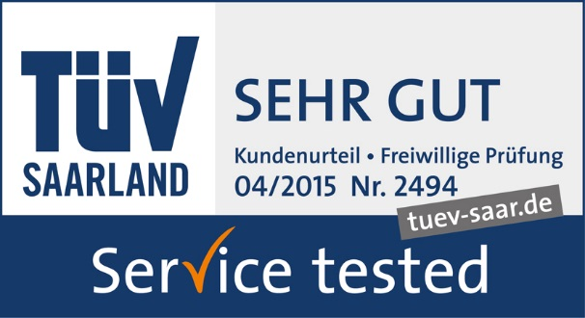  Prawa autorskie: udostępnione do bezpłatnej publikacji w mediach branżowych.  Z prośbą o podanie źródła. | Plik obrazu:  KIPP TÜV Service_SEHR_GUT_2015.jpg

